Муниципальное дошкольное образовательное учреждение
комбинированного вида «Детский сад «Сказка» г.Надыма»
(МДОУ «Детский сад «Сказка»)

Дидактические пособия по формированию предложно-падежных конструкций у старших дошкольников с ОНР.

Большакова Лидия Михайловна
Учитель-логопед
МДОУ «Детский сад «Сказка» г.Надыма

Игры с предлогами
При формирование грамматического строя речи детей с речевыми нарушениями большую роль играет работа по изучению и закреплению предлогов. Значительную помощь учителю-логопеду при обучении детей использованию предлогов в устной, а в последующем и в письменной речи в соответствии с законами грамматики оказывают разнообразные дидактические игры.

Дидактическая игра «Бросайка»
Цель: закрепление понимания и правильного употребления различных предлогов.
Логопед предлагает детям бросить кубик, на гранях которого изображены схемы предлогов, и придумать предложение (или выбрать подходящую картинку) с «маленьким словом», схема которого оказалась на верхней грани игрового кубика.
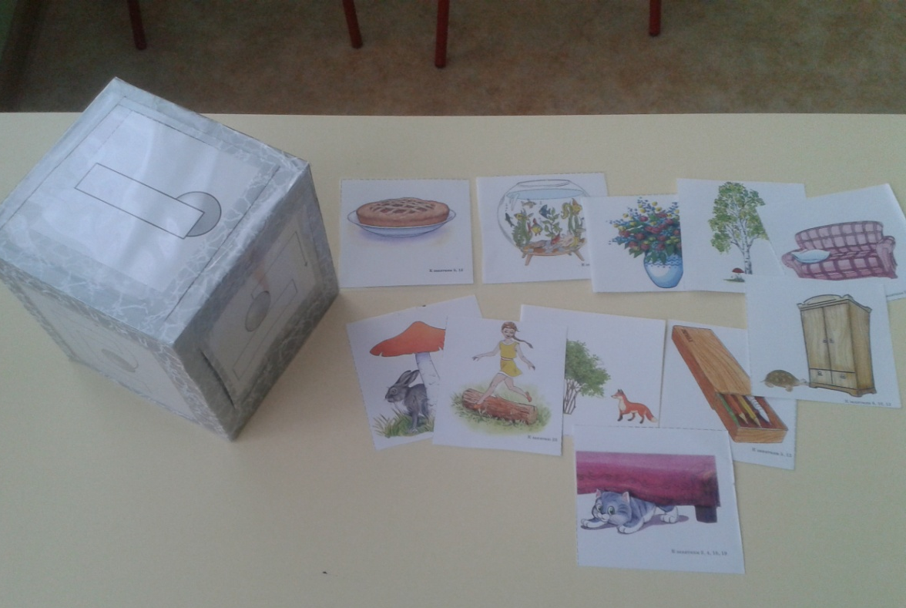

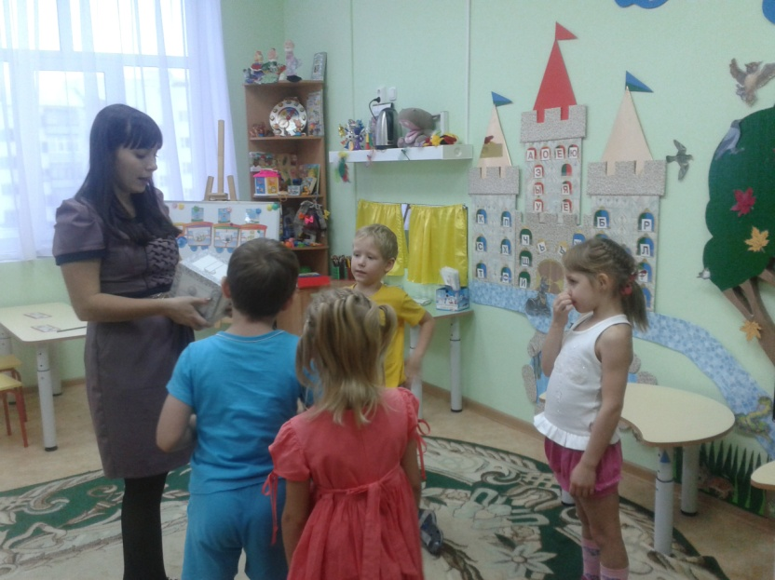

Дидактическая игра «Поезд»
Цель: закрепление предложно-падежных конструкций, дифференциация предлогов В, НА, ПОД.
На доске выставляется макет поезда. Логопед говорит:
- Пассажиры везут в поезде разные вещи. В первом вагоне везут вещи, про которые можно составить предложение со словом В. Во втором вагоне - вещи, про которые можно придумать предложение со словом НА, а в третьем - со словом ПОД.
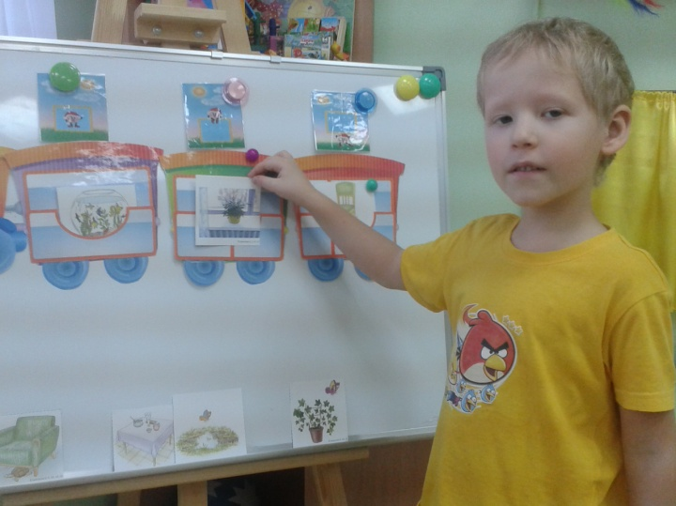
Логопед показывает картинки. Дети придумывают предложение и помещают картинки в соответствующие «вагоны». Например, картинка «Мяч лежит на стуле»

Дидактическая игра «Придумай предложение»
Цель: активизировать словарь по лексическим темам: «Мебель», «Грибы», «Одежда», «Посуда», «Продукты питания», соотносить предлог со схемой, составлять предложение с заданным предлогом по двум опорным картинкам:
Перед ребёнком или группой детей выкладываются карточки с тремя окошками и с двигающим вкладышем на примере математического Абака на котором изображена схема предлога, два окошка с опорными картинками и одно окошко пустое, детям предлагается подобрать предлог и придумать предложение. Необходимо контролировать, чтобы в предложении ребенка были оба опорных слова, а также предлог.
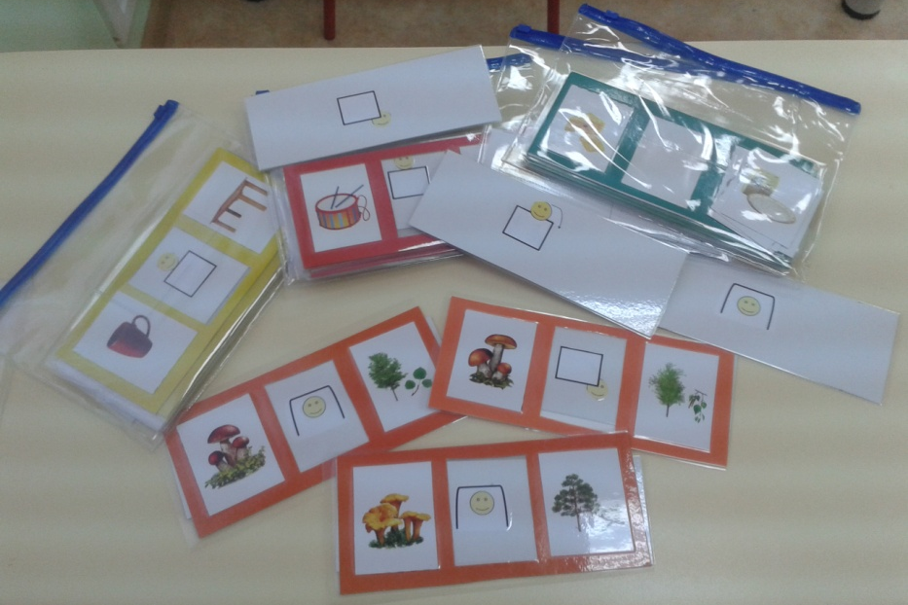
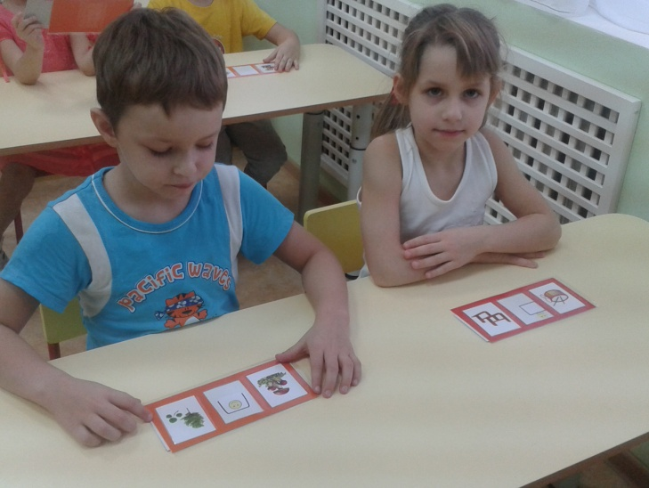

Дидактическая игра «Веселая полянка»
Цель: активизация словаря по лексической теме «Насекомые», закрепление навыков употребления в речи предлогов.
- Ребята, посмотрите внимательно на полянку и составьте предложение с предлогом. Логопед манипулирует насекомыми (которые прикреплены липучкой), тем самым моделирует различные ситуации: бабочка села на колокольчик, божья коровка заползла в цветок и т.д.
